令和4年7月7日
各 位
南国市商工会
会長 杉村 寛

南国市商工会館トイレ改修工事 見積書提出について（依頼）

南国市商工会館のトイレ（1F～３F）について、下記の通り改修工事を予定しております。つきましては、改修工事の見積書を提出いただける会員事業者の方は、参加申込書を令和4年7月22日（金） 17時までに当商工会までご提出ください。
- 工事概要
- 工事名 南国市商工会館 トイレ改修工事
- 工事場所 南国市大埇甲1623-5 1F・2F・.3Fトイレ
- 工期 令和5年1月31日（火）
- 工事施工方式 単体企業によるもの
- 積算書 別添の通り
- 質疑について 令和4年7月7日（木）から令和4年8月19日（金） までにお願いします。
- 現地の見学について 令和4年7月7日（木）から令和4年8月19日（金）までの間で対応致しますので、ご希望の方はお電話をお願いします。
- 見積参加について 令和4年6月30日現在で当商工会の会員事業所の方が見積もりに参加頂けます。見積を提出して頂ける方は、令和4年7月22日（金） 17時までに別紙に事業所名・代表者名を記載の上南国市商工会宛にFAX又はメールをお願いします。
- 見積書提出について
- 提出期限 令和4年8月19日（金） 15時
- 提出場所 南国市商工会 〒783-0004 南国市大埇甲1623-5
（郵送または、持参してください。）
- 提出書類 別添の所定様式にて見積書をご提出ください。自社の様式で提出される場合は、費目・名称等の項目は様式に合わせるようお願いします。
- 決定条件 見積価格が予定価格と最低制限価格の間において「最低価格」を示した事業所（見積り価格が同額の場合、抽選方式で決定）
- 結果の公表 令和4年8月19日（金） に電話連絡させて頂きます。また、見積書をご提出いただきました全事業者様には、後日文書で連絡いたします。
- お問合せ先
南国市商工会 担当：川﨑・高橋 TEL 088-864-3073
メール s-kawasaki-xyz@kochi-shokokai.jp

令和4年7月22日（金）17時必着

南国市商工会 宛
FAX 088-863-0201
メール s-kawasaki-xyz@kochi-shokokai.jp

南国市商工会館トイレ改修工事 見積参加申込書

事業所名
代表者名
担当者名
電話番号
FAX番号

見積書を提出いただける事業所の方は、令和4年7月22日（金） 17時までに、南国市商工会宛にFAX・又はメールをお願いします。

1F
工事概要
- 洋式便器をウォシュレット（自動開閉・自動洗浄）
- 小便器（3個）を撤去
- 水道蛇口（2個）を自動に
- 床を塩ビ、クッションフロア等に貼り替え
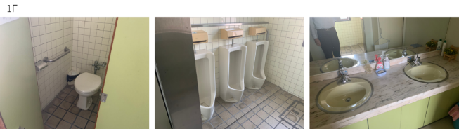

2F
- 和式便器1か所をウォシュレット（自動開閉・自動洗浄）
- 水道蛇口（2個）を自動に
- 窓ガラス交換
- 床を塩ビ、クッションフロア等に貼り替え
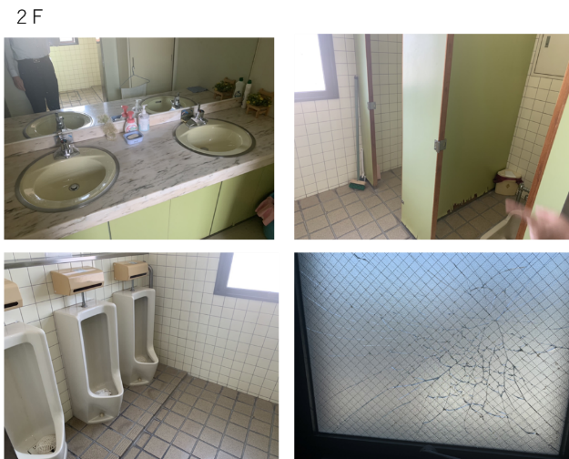

3F
- 和式便器1か所をウォシュレット（自動開閉・自動洗浄）
- 小便器（4個）を撤去
- 水道蛇口（個）を自動に
- 床の排水不良の修理（水はけが悪い）
- 床を塩ビ、クッションフロア等に貼り替え

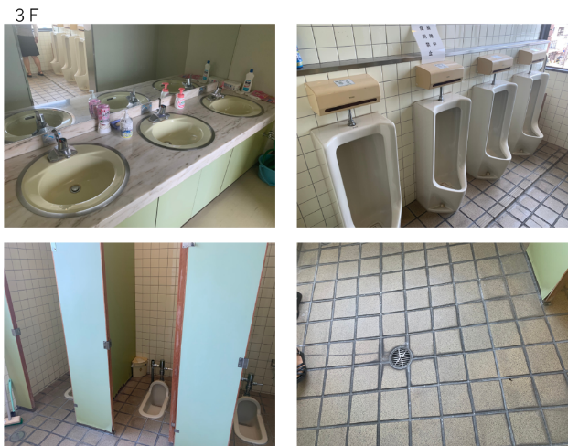

  - 床のイメージ
